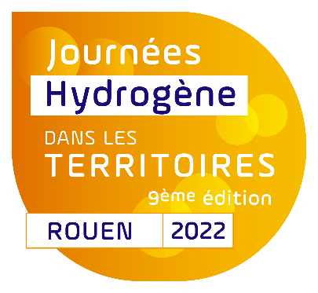

Communiqué de presse
04 mai 2022

9ème édition des

JOURNÉES HYDROGÈNE DANS LES TERRITOIRES

Les inscriptions sont ouvertes !

France Hydrogène, la Région Normandie et la Métropole Rouen Normandie avec le concours de Normandie Energies, Normandie Maritime, Logistique Seine Normandie et NAE organisent la 9e édition des « Journées Hydrogène dans les Territoires » du 5 au 7 juillet 2022 au Parc des expositions de la Métropole Rouen Normandie. Le mot d’ordre de ces journées nationales : faire entrer l’hydrogène comme sujet de société dans le quotidien des Français.

Les inscriptions sont dès à présent ouvertes pour les acteurs de la filière qui souhaitent participer à l’événement sur le site dédié : jh2rouen.normandie.fr

Plus de 700 participants sont attendus à Rouen pour ce rendez-vous annuel incontournable destiné aux acteurs de la filière. Lieu de synergies, d’échanges et de partage de bonnes pratiques, cette édition rassemblera élus, industriels, services des collectivités, acteurs de la recherche et de l’innovation autour d’un programme de conférences plénières, d’ateliers, de rencontres B to B, d’une exposition et de visites techniques.

L’hydrogène : sujet de société
Considéré comme un objet de laboratoire il y a encore quelques années, puis identifié comme un atout incontournable pour réussir la transition écologique, l'hydrogène a gagné sa place d'industrie stratégique pour la France capable de générer de la valeur, des emplois dans les territoires et d’accélérer notre sortie des énergies fossiles.
L'hydrogène est à l'aube d'une nouvelle ère, celle de l'appropriation par l'ensemble des publics. Le déploiement de l'hydrogène ne concerne plus aujourd'hui que les professionnels de la filière mais il devient un véritable sujet de société.

L’idée directrice du programme de ces 3 jours : participer au déploiement de la filière hydrogène en facilitant l’appropriation par l’ensemble des publics de ce sujet de société naissant.

- La session d’ouverture des Journées le 5 juillet matin sera consacrée au déploiement de la filière dans un contexte mondial de transition écologique mais également de tension d’accès aux ressources énergétiques, des intervenants internationaux apporteront notamment leur vision d’un changement de modèle énergétique ainsi que sur la contribution de l’hydrogène. La première session de conférences plénières mettra ensuite en avant la manière dont l’hydrogène et ses enjeux sont véhiculés au grand public par les canaux médiatiques. L’ancrage territorial et l’acceptabilité des projets, les initiatives pour améliorer les technologies et faire connaître la solution à une large audience seront également abordés.

- Les sessions du 6 juillet mettront en regard l’enjeu de souveraineté technologique, industrielle et énergétique induit par la décarbonation de notre économie grâce à l’hydrogène : ce vecteur d’énergie offre une opportunité unique de changer de modèle énergétique, par la décarbonation de l’industrie, des transports lourds ou intensifs et de nos réseaux énergétiques. Ces deux sessions concluront la journée du 6 juillet avant l’annonce du territoire, lauréat à l’organisation des JH2 2023.

- Enfin, la journée du 7 juillet, consacrée aux visites techniques de sites, permettra aux participants de témoigner concrètement du déploiement de l’hydrogène sur le territoire normand. La visite du site Cryocap d’Air Liquide et la présentation du projet Air Liquide Normand’Hy, sélectionné dans le cadre du Projet Important d’Intérêt Européen Commun (PIIEC) hydrogène, sera notamment proposée.

Les sessions de conférences plénières seront complétées par des ateliers permettant de partager les bonnes pratiques et les retours d’expérience sur des projets de déploiement. Des rencontres B to B seront organisées entre les participants. Une exposition rassemblant les solutions déjà disponibles permettra de rendre compte de la maturité technologique de la filière. Démonstrations, tests et essais sont prévus.

Rendez-vous à Rouen du 5 au 7 juillet 2022
Découvrez le programme et inscrivez-vous sur le site dédié aux Journées Hydrogène dans les Territoires : jh2rouen.normandie.fr

CONTACTS PRESSE

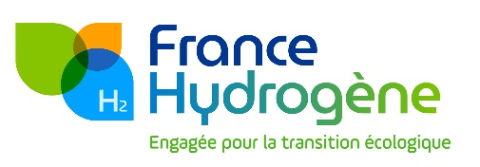
Agence 914
Juliette LANIRAY : juliette@agence914.fr / 06 11 76 22 09
Sarah BIA : sarah.bia@agence914.fr / 06 59 91 08 61

Contact France Hydrogène
Stéphanie PAYSANT : stephanie.paysant@france-hydrogene.org


Région Normandie

Charlotte CHANTELOUP : charlotte.chanteloup@normandie.fr / 06 42 08 11 68


Métropole Rouen Normandie

Justine HUNAULT-DEQUATREMARE : justine.hunault-dequatremare@metropole-rouen-normandie.fr / 06 60 71 99 61

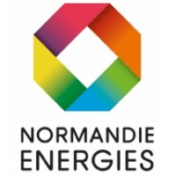

Normandie Energies
Laurence GRIEU : laurence.grieu@normandie-energies.com / 07 67 95 57 46


Normandie Maritime
Chloé LECOURT : chloe.lecourt@normandie-maritime.fr / 06 68 53 47 24

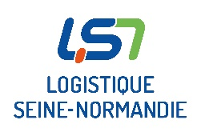
Logistique Seine Normandie
Clémentine GUERAS DELL’ORTO : clementine.gueras-dellorto@logistique-seine-normandie.com / 06 35 03 16 41


NAE
Emeline BARBE : emeline@eb-conseil.net / 06 87 76 17 23

